 | 一、选择题（题型注释）
  评卷人 | 得分
1．甲、乙、丙、丁四个人排成一行，则乙、丙位于甲的同侧的排法种数是（ ）
A．16 B．12 C．8 D．6
2．6个人分乘两辆不同的汽车，每辆车最多坐4人，则不同的乘车方法数为( )
A．40 B．50 C．60 D．70
3．从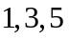中选个不同数字，从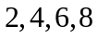中选个不同数字排成一个五位数，则这些五位数中偶数的个数为（ ）
A．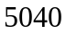 B．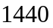 C．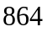 D．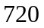
4．由个座位连成一排，现有3人就坐，则恰有两个空座位相邻的不同坐法有 （ ）
A．36种 B．48种 C．72种 D．96种
5．从5男4女中选4位代表，其中至少有2位男生，且至少有1位女生，分别到四个不同的工厂调查，不同的分派方法有
A、100种 B、400种 C、4800种 D、2400种
6．某班级要从4名男生，2名女生中选派4人参加某次社区服务，如果要求至少有1名女生，那么不同的选派方案种数为
A.14 B.24 C.28 D.48
7．某台小型晚会由6个节目组成，演出顺序有如下要求：节目甲必须排在前两位、节目乙不能排在第一位，节目丙必须排在最后一位，该台晚会节目演出顺序的编排方案共有
A．36种 B．42种 C．48种 D．54种
8．6位选手依次演讲，其中选手甲不在第一个也不在最后一个演讲，则不同的演讲次序共有( )
A．240种 B．360种 C．480种 D．720种
9．甲、乙、丙等五人站成一排,要求甲、乙均不与丙相邻,则不同的排法种数为( )
(A)72种 (B)52种 (C)36种 (D)24种
10．记者要为5名志愿者和他们帮助的2位老人拍照，要求排成一排，2位老人相邻，不同的排法共有（ ）
A．1440种 B．960种
C．720种 D．480种
11．一个口袋里装有4个不同的红球，6个不同的白球，若取出一个红球记2分，取出一个白球记1分，从口袋中取出5个球，使总分低于7分的取法共有多少种？（ ）
A.186 B.66 C.60 D.192
12．从8名女生和4名男生中，抽取3名学生参加某档电视节目，如果按性别比例分层抽样，则不同的抽取方法数为( )
A.224 B.112 C.56 D.28
13．从4名同学中选出3人，参加一项活动，则不同的方法有（ ）种
A．3 B．4 C．6 D．24
14．某城市新修建的一条道路上有12盏路灯，为了节省用电而又不能影响正常的照明，可以熄灭其中的3盏灯，但两端的灯不能熄灭，也不能熄灭相邻的两盏灯，则熄灯的方法有
A．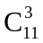种 B．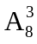种 C．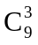种 D．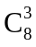种
15．锅中煮有芝麻馅汤圆6个，花生馅汤圆5个，豆沙馅汤圆4个，这三种汤圆的外部特征完全相同。从中任意舀取4个汤圆，则每种汤圆都至少取到1个的概率为 （ ）
A．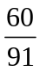 B．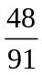 C．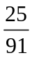 D．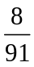
16．男女生共8人，从中任选3人，出现2个男生，1个女生的概率为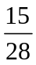，则其中女生人数是
A．2人 B．3人 C．4人 D．2人或3人
17．在100件产品中，有98件合格品，2件次品，从这100件产品中任意抽出3件，至少有1件次品的抽法不正确的结果是（ ）
A.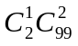 B. 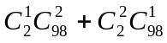 C. 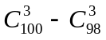 D.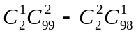
18．从4名男生 和3名女生中选出4人参加某个座谈会，若这4人中必须既有男生又有女生，
则不同的选法共有 ( )
A．140种 B． 120种 C． 35种 D． 34种
19．学校计划利用周五下午第一、二、三节课举办语文、数学、英语、理综4科的专题讲座，每科一节课，每节至少有一科，且数学、理综不安排在同一节，则不同的安排方法共有 （ ）
A.36种 B.30种 C.24种 D.6种
20．一名老师和两名男生两名女生站成一排照相，要求两名女生必须站在一起且老师不站在两端，则不同站法的种数为( )．
A．8 B．12 C．16 D．24
21．5位同学站成一排准备照相的时候，有两位老师碰巧路过，同学们强烈要求与老师合影留念，如果5位同学顺序一定，那么两位老师与同学们站成一排照相的站法总数为( )
A．6 B．20 C．30 D．42
22．有6名男医生、5名女医生，从中选出2名男医生、1名女医生组成一个医疗小组，则不同的选法共有( )
A. 60种 B. 70种 C. 75种 D. 150种
23．某次联欢会要安排3个歌舞类节目、2个小品类节目和1个相声类节目的演出顺序，则同类节目不相邻的排法种数是
A.72 B.120 C.144 D.168
24．6把椅子摆成一排，3人随机就座，任何两人不相邻的做法种数为（ ）
A．144 B．120 C．72 D．24
25．有6个座位连成一排，现有3人就坐，则恰有两个空座位相邻的不同坐法有( )
A．36种 B．48种 C．72种 D．96种
26．有甲、乙、丙三项任务，甲需2人承担，乙、丙各需1人承担，从10人中选派4人承担这三项任务的不同选法有 ( )
A．1260种 B．2025种 C．2520种 D．5040种
27．将3个不同的小球放入4个盒子中，则不同放法种数有（ ）
A．81 B．64 C．2 D．14
28．A,B,C,D,E五人并排站成一排，如果A,B必须相邻且B在A的左边，那么不同的排法共有（ ）
A．60种 B．48种 C．36种 D．24种
29．将个不同的小球放入个盒子中，则不同放法种数有 （ ）
A．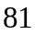 B．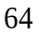 C．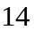 D．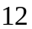

第II卷（非选择题）
请点击修改第II卷的文字说明

 | 二、填空题（题型注释）
  评卷人 | 得分
30．某校一天要上语文、数学、外语、历史、政治、体育六节课，在所有可能的安排中，
数学不排在最后一节，体育不排在第一节的概率是 ．
31．将3名男生和4名女生排成一行，甲、乙两人必须站在两头，则不同的排列方法共有 种。（用数字作答）
32．用0,1,2,3,4这五个数字组成无重复数字的五位数，其中恰有一个偶数数字夹在两个奇数数字之间，这样的五位数有________．
33．从4名男生和3名女生中选出4人担任奥运志愿者，若选出的4人中既有男生又有女生，则不同的选法共有________种．
34．某校高三年级从2名教师和4名学生中选出3人，分别组建成不同的两支球队进行双循环师生友谊赛.要求每支球队中有且只有一名教师,则不同的比赛方案共有 种.
35．将外形和质地一样的4个红球和6个白球放入同一个袋中，将它们充分混合后，现从中取出4个球，取出一个红球记2分，取出一个白球记1分，若取出4个球总分不少于5分，则有________种不同的取法.
36．某医院有内科医生5名，外科医生6名，现要派4名医生参加赈灾医疗队，如果要求内科医生和外科医生中都有人参加，则有 种选法（用数字作答）．
37．从甲、乙等10名同学中挑选4名参加某项公益活动，要求甲、乙中至少有1人参加，则不同的挑选方法共有________种．
38．从8名女生，4名男生中，选出2名女生，1名男生组成课外小组，则不同的选取方案种数为_______________（用数字作答）.
39．从进入决赛的名选手中决出1名一等奖，2名二等奖，3名三等奖，则可能的决赛结果共有 种.（用数字作答）
40．在小语种提前招生考试中，某学校获得5个推荐名额，其中俄语2个，日语2个，西班牙语1个，日语和俄语都要求有男生参加．学校通过选拔定下3男2女共5名推荐对象，则不同的推荐方法共有________．
41．某县从10名大学毕业的选调生中选3个人担任镇长助理，则甲、乙至少有1人入选，而丙没有入选的不同选法的种数为( )
A．85 B．56 C．49 D．28
42．有名同学站成一排，要求甲、乙两名同学必须相邻，有____种不同的站法（用数字作答）.
43．1名男同学和2名女同学站成一排，其中2名女同学相邻的排法有___________种.
44．两家夫妇各带一个小孩一起去公园游玩，购票后排队依次入园。为安全起见，首尾一定要排两位爸爸，另外，两个小孩一定要排在一起，则这6人的入园顺序排法种数为 .
45．6人站成一排，甲、乙、丙3个人不能都站在一起的排法种数为 ．

 | 三、解答题（题型注释）
  评卷人 | 得分
46．7名师生站成一排照相留念，其中老师1人，男生4人，女生2人，在下列情况下，各有不同站法多少种?（用数字作答）
（1）两名女生必须相邻而站；
（2）4名男生互不相邻.
47．7名同学排队照相．
(1)若分成两排照，前排3人，后排4人，有多少种不同的排法？
(2)若排成两排照，前排3人，后排4人，但其中甲必须在前排，乙必须在后排，有多少种不同的排法？
(3)若排成一排照，甲、乙、丙三人必须相邻，有多少种不同的排法？
(4)若排成一排照，7人中有4名男生，3名女生，女生不能相邻，有多少种不同的排法？
48．有4名男生、5名女生，全体排成一行，问下列情形各有多少种不同的排法？
（Ⅰ）甲不在中间也不在两端；
（Ⅱ）甲、乙两人必须排在两端；
（Ⅲ）男、女生分别排在一起；
（Ⅳ）男女相间；
（Ⅴ）甲、乙、丙三人从左到右顺序保持一定．
49．现有9本不同的书，分别求下列情况的不同分法的种数。
（1）分成三组，一组4本，一组3本，一组2本；
（2）分给三人，一人4本，一人3本，一人2本；
（3）平均分成三组。
50．7个人排成一排按下列要求有多少种排法。（1）其中甲不站排头；（2）其中甲、乙必须相邻；（3）其中甲、乙、丙3人两两不相邻。
参考答案
1．A
【解析】
试题分析：甲的左边有2人或3人的情况有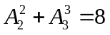种，还有甲的右边有3人或2人的情况有8种，
所以共有16种.
考点：排列组合问题.
2．B
【解析】先分组再排列，一组2人一组4人有C＝15种不同的分法；两组各3人共有＝10种不同的分法，所以乘车方法数为25×2＝50，故选B.
3．C
【解析】
试题分析：第一步，先从3个奇数中选两个，第二步，从4个偶数中选择3个；第三步，从选出的偶数中选出一个放在个数；其余的数进行全排列即可，所以这些五位数中偶数的个数为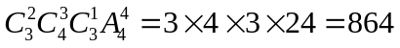,故选C.
考点：1.组合问题；2.排列问题；3.两个计数原理.
4．C
【解析】
试题分析：根据题意，分两种情况讨论；①两端恰有两个空座位相邻，则必须有一人坐在空座的边上，其余两人在余下的三个座位上任意就座，此时有2C₃¹A₃²=36种坐法；②两个相邻的空座位不在两端，有三种情况，此时这两个相邻的空座位两端必须有两人就座，余下一人在余下的两个座位上任意就座，此时有3A₃²A₂¹=36种坐法．故共有36+36=72种坐法．
考点：本题考查排列、组合的综合运用．
5．D
【解析】
试题分析：∵至少有2位男生，且至少有1位女生，∴包括两种情况，一是一个女生三个男生，有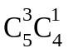=40种结果，二两个女生两个男生，有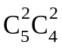=60种结果，根据分类计数原理知共有40+60=100种结果，∵要派到四个不同的工厂去调查，故有100×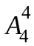 =2400，故选D．
考点：排列组合的应用.
6．A
【解析】
试题分析：4人中至少有1名女生包括1女3男及2女2男两种情况，
故不同的选派方案种数为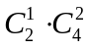+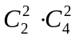=2×4+1×6=14；故选A.
考点：排列、组合的实际应用．
7．B
【解析】分两类：
第一类：甲排在第一位，共有=24种排法；
第二类：甲排在第二位，共有=18种排法;
所以共有编排方案24+18=42种．
8．C
【解析】第一步先排甲，共有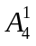种不同的排法；第二步再排其他人，共有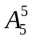种不同的排法，因此不同的演讲次序共有·＝480(种)．
9．C
【解析】当丙在第一或第五位置时,有2=24(种)方法;当丙在第二或第四位置时,有2=8(种)方法;当丙在第三位置时,有=4(种)方法,则不同的排法种数为24+8+4=36.
10．A
【解析】
试题分析：根据题意，由于要为5名志愿者和他们帮助的2位老人拍照，要求排成一排，，2位老人相邻，在可知先捆绑其两个老人，有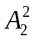=2，然后作为整体与其余的对象来排列可知得到为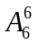=720,那么根据分步乘法计数原理可知答案为1440，故答案为A。
考点：排列的运用
点评：主要是考查了排列数的运用，以及计数原理的运用，属于基础题。
11．B
【解析】
试题分析：解：设取x个红球，y个白球，于是：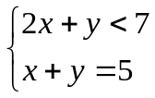，其中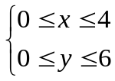，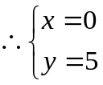或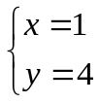因此所求的取法种数是：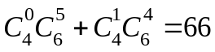（种）,故选B.
考点：组合数公式.
12．B
【解析】
试题分析：根据分层抽样，从8个人中抽取男生1人，女生2人；所以取2个女生1个男生的方法：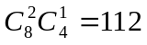.
故选B.
考点：分层抽样 组合数
13．B
【解析】
试题分析：从4名同学中选出3人，参加一项活动，有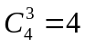种不同的方法，故选B
考点：本题考查了组合的运用
点评：正确理解排列与组合的联系与区别是解决此类问题的关键，属基础题
14．D
【解析】
试题分析：根据题意，先将亮的9盏灯排成一排，分析可得有8个符合条件的空位，用插空法，再将插入熄灭的3盏灯插入8个空位，用组合公式分析可得答案解：本题使用插空法，先将亮的9盏灯排成一排，由题意，两端的灯不能熄灭，则有8个符合条件的空位，进而在8个空位中，任取3个插入熄灭的3盏灯，有C83种方法，故选D
考点：组合的应用
点评：本题考查组合的应用，要灵活运用各种特殊方法，如捆绑法、插空法
15．B
【解析】
试题分析：从中任意舀取4个汤圆，总的方法数是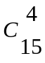,其中每种汤圆都至少取到1个的方法数为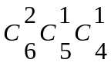+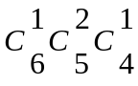+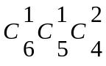，
所以，每种汤圆都至少取到1个的概率为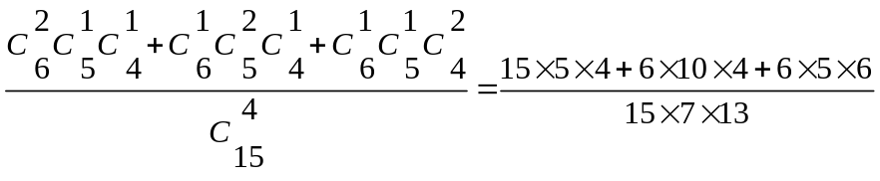=，故选B。
考点：本题主要考查古典概型概率的计算，简单组合问题。
点评：简单题，古典概型概率的计算，关键是计算两个事件数。当对立事件的概率易于计算时，可利用对立事件的概率计算公式。
16．D ；
【解析】
试题分析：男女生共8人，从中任选3人，总的方法数是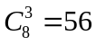，而出现2个男生，1个女生的概率为，所以，男女生共8人，从中任选3人，出现2个男生，1个女生的方法数是30，设女生有x人，则，，所以，女生有2人或3人。
考点：本题主要考查简单的组合应用问题，古典概型概率的计算。
点评：简单题，利用组合数公式，建立x的方程，解方程时运用了“分解因数法”。
17．A
【解析】
试题分析：解法一：根据题意，“至少有1件次品”可分为“有1件次品”与“有2件次品”两种情况，由组合数公式分别求得两种情况下的抽法数，进而相加可得答案．,解法二：“至少有1件次品”的对立事件是“三件都是合格品”，用事件总数减去“三件都是合格品”的种数．解：解法一：根据题意，“至少有1件次品”可分为“有1件次品”与“有2件次品”两种情况，,“有1件次品”的抽取方法有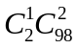种，,“有2件次品”的抽取方法有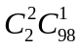种，,则共有种不同的抽取方法，,解法二，“至少有1件次品”的对立事件是“三件都是合格品”,“三件都是合格品”的抽取方法有C₉₈³种，,∴抽出的3件中至少有1件是次品的抽法有种,故选A
考点：组合数公式
点评：本题考查组合数公式的运用，解题时要注意“至少”“至多”“最少”“最少”等情况的分类讨论．
18．D
【解析】
试题分析：分情况考虑：1男3女有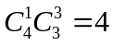种；2男2女有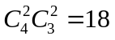种；3男1女有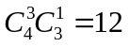种
所以共有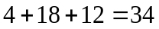种
考点：组合
点评：本题还可用去杂法，任意选4人减去不满足题意的选法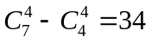种
19．B
【解析】
试题分析：先将语文、数学、英语、理综4科分成3组，每组至少1科，则不同的分法种数为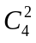，其中数学、理综安排在同一节的分法种数为1，故数学、理综不安排在同一节的分法种数为-1，再将这3组分给3节课有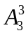种不同的分配方法，根据分步计数原理知，不同的安排方法共有(-1)=30，故选B.
考点：分步计数原理，排列组合知识
20．D
【解析】
试题分析：将两名好生捆绑在一起，站成一排，共有不同站法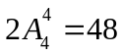，其是老师站在一边的共有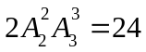，两名女生必须站在一起且老师不站在两端的站法共有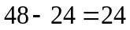.故选D.
考点：排列组合.
21．D
【解析】因为五位学生已经排好，第一位老师站进去有6种选择，当第一位老师站好后，第二位老师站进去有7种选择，所以两位老师与学生站成一排的站法共有6×7＝42种．
22．C
【解析】
试题分析：从6名男医生中选出2名有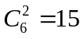种不同选法，从5名女男医生中选出2名有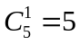种不同选法，根据分步计数乘法原理可得，组成的医疗小组共有15×5=75种不同选法.
【考点】计数原理和排列组合.
23．B
【解析】
试题分析：将所有的安排方法分成两类，第一类：歌舞类节目中间不穿插相声节目，
有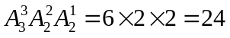(种)；
第二类：歌舞类节目中间穿插相声节目，有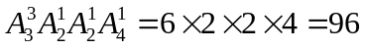(种)；
根据分类加法计数原理，共有96+24=120种不同的排法.
故选B.
考点：1、分类加法计数原理；2、排列.
24．C
【解析】
试题分析：如图，将6把椅子依次编号为1,2,3,4,5,6，故任何两人不相邻的做法，可安排：“1,3,5”；“1,3,6”；“1,4,6”；“2,4,6”号位置做热坐人，故总数由4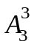=24，故选D.
考点：排列组合.
25．C
【解析】恰有两个空座位相邻，相当于两个空位与第三个空位不相邻，先排三个人，然后插空，从而共AA＝72种排法，故选C.
26．C
【解析】
试题分析：按分步计数原理考虑：第一步安排甲任务有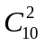种方法，第二步安排乙任务有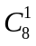种方法，第三步安排丙任务有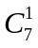种方法，所以总共有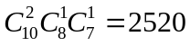种
考点：分步计数原理
点评：完成一件事需要n步，每步分别有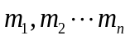种方法，则完成这件事的方法数共有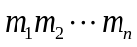种
27．B
【解析】
试题分析：将3个不同的小球放入4个盒子中，则不同放法种数有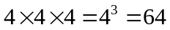，∴选B
考点：本题考查了分步原理的运用
点评：熟练运用分步原理是解决此类问题的关键，属基础题
28．D
【解析】
试题分析：把A、B两人“捆绑”起来，然后与其余的三人排一下有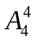种不同的方法，最后排A、B有1种方法，共有=24种不同的方法，选D
考点：本题考查了排列的综合运用
点评：对于元素相邻的排列问题往往都是“捆绑”法处理，属基础题
29．B
【解析】
试题分析：将个不同的小球放入个盒子中有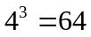，故选B
考点：本题考查了分步原理的运用
点评：熟练掌握分步原理的概念及运算是解决此类问题的关键，属基础题
30．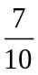
【解析】
试题分析：一天安排六节课，共有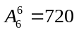种排法，其中数学不排在最后一节，体育不排在第一节的排法有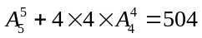种，所求概率为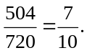
考点：排列
31．120
【解析】
试题分析：用分步计数原理，第一步，先排甲，乙有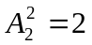种方法，第二步，其余人共有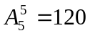,所以不同的排列方法有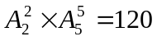种方法.
考点：1.分步计数原理；2.排列问题.
32．28
【解析】若0夹在1、3之间，有A₂²×3×A₂²＝12(个)，若2或4夹在1、3中间，考虑两奇夹一偶的位置，有(2×2＋2×2)×2＝16(个)，所以共有12＋16＝28(个)．
33．34
【解析】
试题分析：根据题意，从4名男生和3名女生共7人中，选出4人有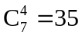种情况，
由于7人中有4名男生和3名女生，则不会出现选取4人全部为女生的情况，出现全部为男生的情况有1种，则选出的4人中既有男生又有女生的情况有35-1=34种，
故答案为34．
考点：分类加法计数原理，分步乘法计数原理
34．12
【解析】首先把两名教师分成甲乙两组,仅有一种方案.然后从4名学生中选两名加入甲组组成一支球队,其余两名加入乙组组成另一支球队,共有种方案.由于比赛实行双循环制,两支球队共比赛两场.根据乘法计数原理,不同的比赛方案共有1××2=12种
35．195
【解析】
试题分析：依题意由取出4个球总分不少于5分取法的计算，可以通过将总的情况减去小于5分的情况.由于总的情况有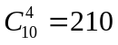种.小于5分只有4都取到白球这种情况.所以共有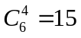种.所以取出4个球总分不少于5分，有195种不同的取法.
考点：1.组合数的问题.2.分类的思想.3.数学中正难则反的解题思想.
36．310
【解析】
试题分析：此题用间接法比较简单，从11人任选4人的方法有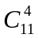,其中只有内科医生的方法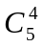,只有外科医生的方法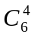,所以按要求的方法种数为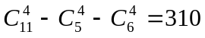.
考点：组合及组合数的计算
37．140
【解析】当甲、乙两人都参加时，有C₈²＝28(种)选法；
当甲、乙两人中有一人参加时，
有C₈³·C₂¹＝112(种)选法．
∴不同的挑选方法有28＋112＝140(种)．
38．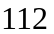
【解析】
试题分析：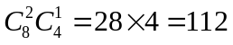.
考点：组合与组合数公式.
39．60
【解析】分三步：第一步，一等奖有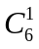种可能的结果；第二步，二等奖有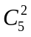种可能的结果；第三步，三等奖有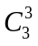种可能的结果，故共有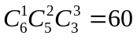（种）可能的结果.
【考点定位】组合问题
40．24
【解析】每个语种各推荐1名男生，共有＝12种，3名男生都不参加西班牙语考试，共有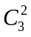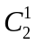＝12种，故不同的推荐方法共有24种．
41．C
【解析】由条件可分为两类：一类是甲、乙2人只入选一个的选法，有×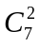＝42种；另一类是甲、乙都入选的选法，有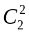×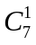＝7种，所以共有42＋7＝49种，选C．
42．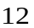.
【解析】
试题分析：将甲、乙两名同进行捆绑，形成一个整体，与另外两位同学形成三个整体，整体之间进行全排列，有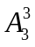种排法，但需考虑甲、乙整体之间的内部顺序，有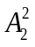种，因此共有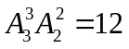种不同的排法.
考点：1.分步计数；2.捆绑法
43．4
【解析】
试题分析：∵2名女同学相邻，∴把2名女同学当成一个元素先和1名男同学排列有种不同的情况，再排2名女同学有种不同的情况，故共有种不同的情况，故答案为4
考点：本题考查了排列的运用
点评：某些元素相邻的排法，常用“捆绑法”，即先将相邻的几个元素当作一个元素，与其它元素进行排列或组合，同时要对相邻的几个元素进行排列或组合
44．24
【解析】
试题分析：分3步进行分析，
①、先分派两位爸爸，必须一首一尾，有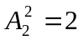种排法，
②、两个小孩一定要排在一起，将其看成一个元素，考虑其顺序有种排法，
③、将两个小孩与两位妈妈进行全排列，有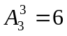种排法，
则共有2×2×6=24种排法.
考点：排列、组合及简单计数问题．
点评：本题考查排列、组合的应用，注意此类问题中特殊元素应该优先分析．
45．576
【解析】
试题分析：解：6人站成一排，总的排法种数为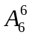, 6人站成一排，甲、乙、丙3个人都站在一起的排法种数为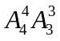∴6人站成一排，甲、乙、丙3个人不能都站在一起的排法种数为：- =576．故答案为：576．
考点：排列、组合的综合运用
点评: 本题考查排列、组合的综合运用，涉及相邻与不能相邻的特殊要求，注意处理这几种情况的特殊方法
46．（1）两名女生必须相邻而站有1440种；（2）4名男生互不相邻有144种.
【解析】
试题分析：（1）两名女生必须相邻而站，用捆绑法；（2）4名男生互不相邻，用插空法.
（1）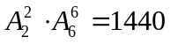种.
（2）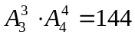种.
考点：排列和排列数.
47．（1）5040 （2）1440 （3）720 （4）1440
【解析】
解：(1)A₇³·A₄⁴＝A₇⁷＝5040(种)．
(2)第一步安排甲，有A₃¹种排法；第二步安排乙，有A₄¹种排法；第三步余下的5人排在剩下的5个位置上，有A₅⁵种排法．由分步计数原理得，符合要求的排法共有
A₃¹·A₄¹·A₅⁵＝1440(种)．
(3)第一步，将甲、乙、丙视为一个元素，与其余4个元素排成一排，即看成5个元素的全排列问题，有A₅⁵种排法；第二步，甲、乙、丙三人内部全排列，有A₃³种排法．由分步计数原理得，共有A₅⁵·A＝720(种)．
(4)第一步，4名男生全排列，有A₄⁴种排法；第二步，女生插空，即将3名女生插入4名男生之间的5个空位，这样可保证女生不相邻，有A₅³种插入方法．由分步计数原理得，符合条件的排法共有A₄⁴·A₅³＝1440(种)．
48．（Ⅰ）241920（Ⅱ）10080（Ⅲ）5760（Ⅳ）2880（Ⅴ）60480
【解析】
试题分析：（Ⅰ）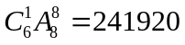 2分
（Ⅱ）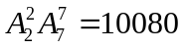． 4分
（Ⅲ）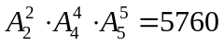 6分
（Ⅳ）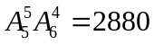 8分
（Ⅴ）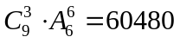 10分
考点：排列问题
点评：排列问题中特殊元素特殊位置优先考虑，相邻元素采用捆绑法，不相邻问题采用插空法
49．（1）1260 （2）7560 （3）280
【解析】
试题分析：（1）分成三组，一组4本，一组3本，一组2本有: 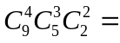1260 （2）分给三人，一人4本，一人3本，一人2本有：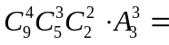7560 （3）平均分成三组有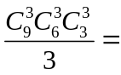280
考点：本题考查了排列组合的综合运用
点评：对于不同元素的分配问题，可以利用分步计数原理，看成是有两步才能完成，一步是分组，二步是发放，这样对排列组合中的分配问题就更加明确，更加容易理解，但在分组中，对于整体均分问题或内部的小均分，要特别注意它的做法。
50．（1）6（2）2（3）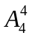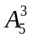
【解析】
试题分析：（1）7个人排成一排，所有的排法有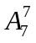,而甲站排头的方法就是 ，故甲不站排头的方法有-种。
（2）因为甲乙必须相临，捆绑起来看作个整体，则有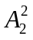，与其余的5个人看作6个不同的元素进行全排列得到为。
（3）根据其中甲、乙、丙3人两两不相邻，则安排其余的4个人，所有的方法有，则产生了5个空，从中选3个插入即可，共有，因此一共有种。
考点：排列组合及简单的计数问题
点评：本题考查排列组合及简单的计数问题，本题解题的关键是不相邻问题采用插空法，相邻问题采用捆绑法，按照高矮顺序排列的几个人采用全排列除以几个人之间的排列，在排列组合问题中这几种方法经常用到．

